Оценка качества образования учащихся в детском объединении «Читайка»
по программе «АБВГдейка»
Для родителей учащихся разработан опрос «Оценка качества образования учащихся в детском объединении «Читайка» по программе «АБВГдейка"»

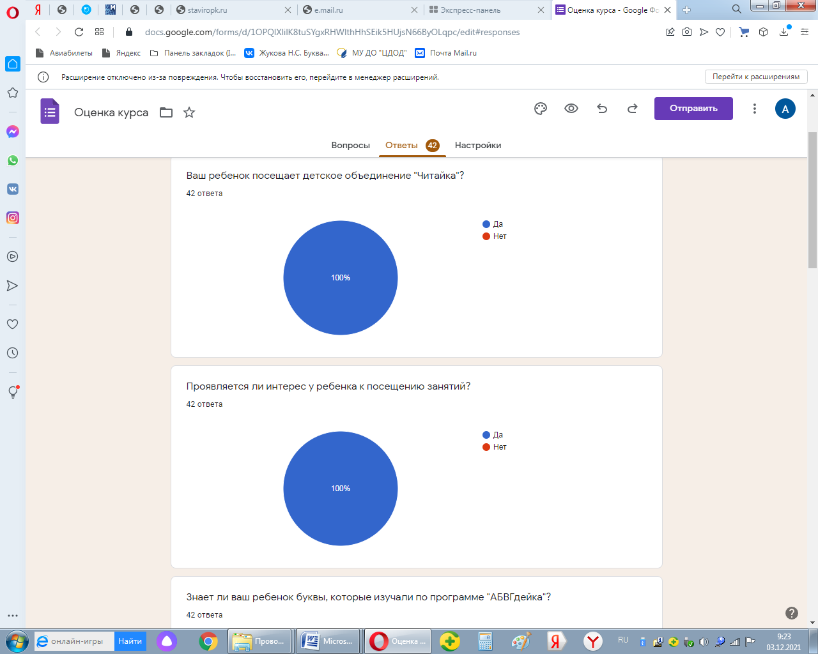
Вопрос:
Проявляется ли интерес у ребенка к посещению занятий?
Вопрос:
Ваш ребенок посещает детское объединение?
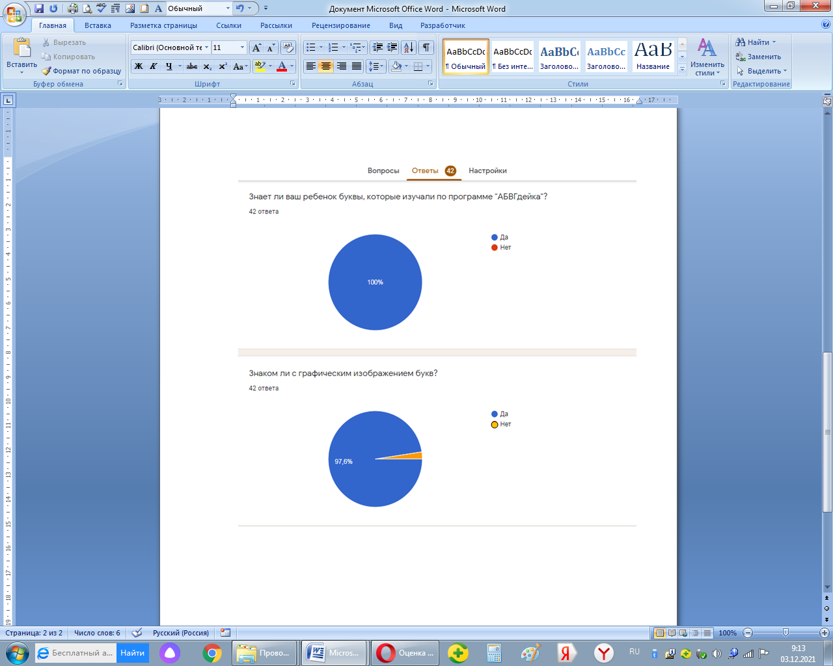
Вопрос:
Знает ли ваш ребенок буквы, которые изучали по программе «АБВГдейка»?
Вопрос:
Знаком ли с графическим изображением букв?
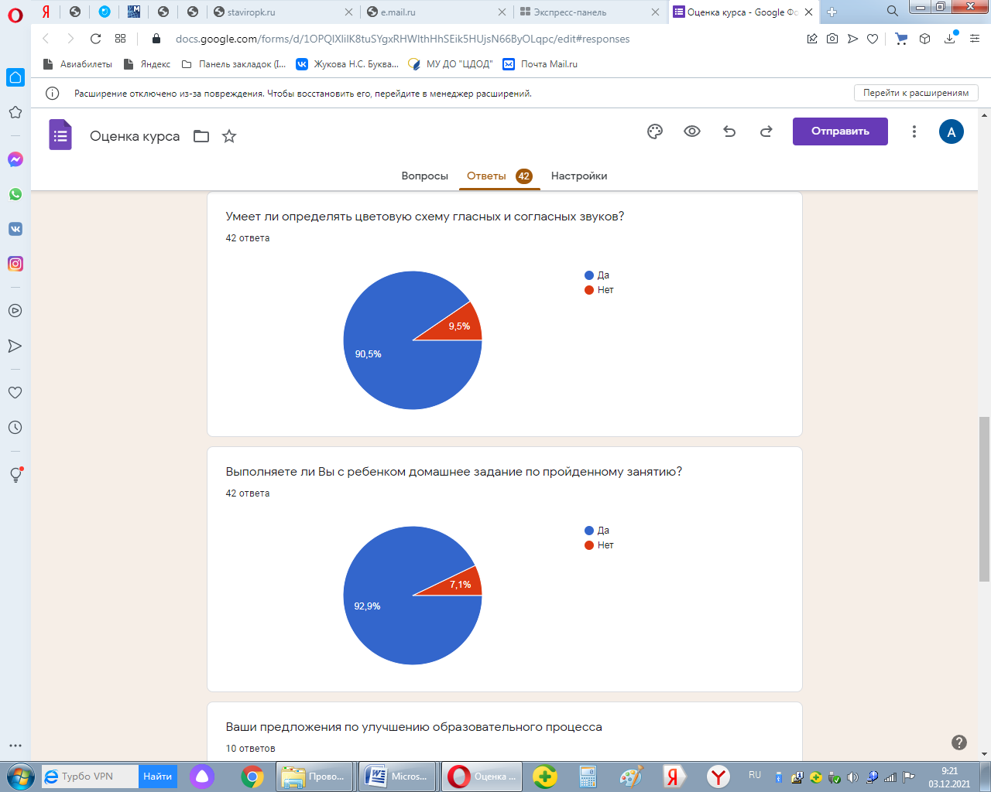
Вопрос:
Умеет ли определять цветовую схему гласных и согласных звуков?
Вопрос:
Выполняете ли Вы с ребенком домашнее задание по пройденному занятию?

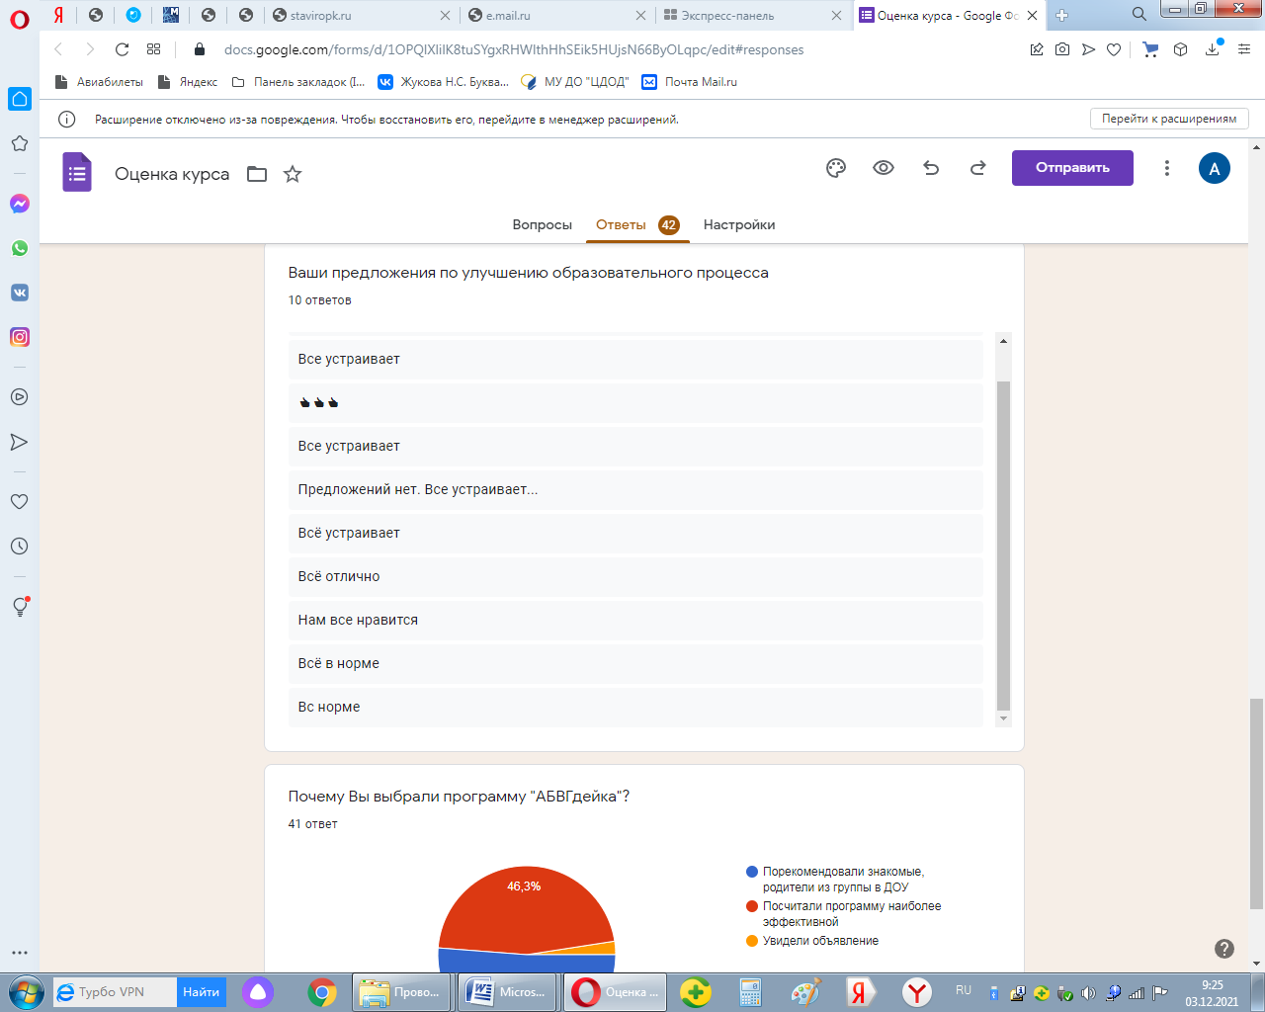
Вопрос:
Ваши предложения по улучшению образовательного процесса
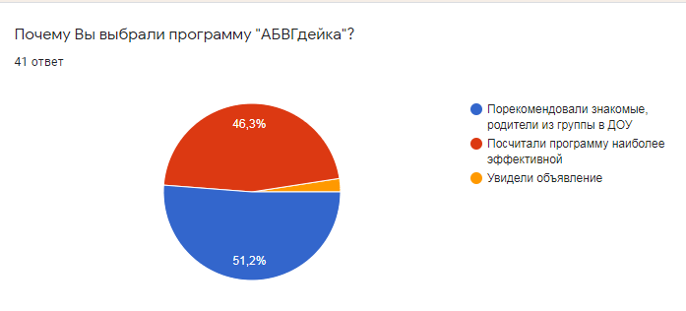
По итогам опроса родителей выявления положительная динамика по спросу выбора программы.

